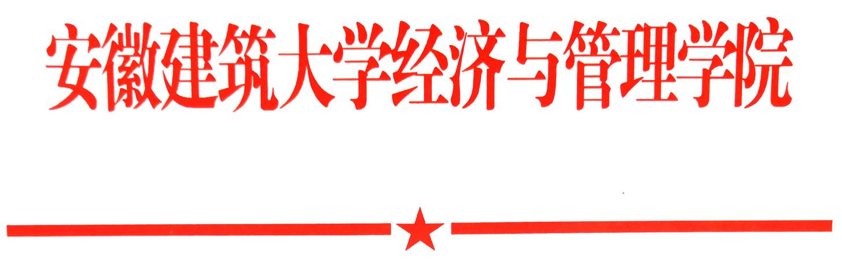

经管院字[2021]2号

经济与管理学院实践教学组织实施方案

为进一步加强实践教学管理，提高实践教学质量，使实践教学管理规范化、科学化，依据《安徽建筑大学实验教学质量标准（试行）》《安徽建筑大学实习实训质量标准（试行）》《安徽建筑大学课程设计管理办法（试行）》等文件要求，制定本方案。
一、实践教学环节教学组织
（一）学院领导小组
学院成立以学院党政主要领导为组长，分管领导为副组长，专业系（中心）主任、督导组成员和教学办为成员的实践教学领导小组，负责组织、协调和监督。
（二）工作小组
实践教学实行院、系(部)两级领导与管理。实践教学工作在领导小组的领导下，各系(部)成立以专业系主任为组长、核心骨干教师（2-3人）为成员的工作小组，负责具体的组织实施。
二、实践教学环节涉及课程
本实施方案涉及的实践教学环节课程分为实习、综合实训、实验、课程设计四大类。
（一）实习类
实习类主要包括认识实习、生产（专业）实习、毕业实习。
（二）综合实训类
主要包括现代经济综合实训、金融工程综合实训、会计学综合实训、财务管理综合实训、工程造价综合实训、工程管理综合实训、房地产综合实训、资产评估综合实训、经济社会调查等综合类实训课程。
（三）实验类
包括单独开设实验课和非独立开设的课内实验课。
（四）课程设计类
与理论课配套独立开设的设计类课程。
三、实践教学环节组织开展形式
（一）实习类
1、认识实习
原则上至少开展不少于一天的企业参观调研、研讨交流，举办不少于一场专业相关的讲座活动。各系工作小组负责协调落实参观企业和讲座专家。
2、生产实习或专业实习
（1）集中实习：原则上至少开展不少于三天的企业现场实践活动。企业现场实践活动时间累计少于两周，需在校内实验室补充开展模拟岗位实习。实习单位或实验室在实习报告上盖章确认。
模拟岗位：每个专业根据实验室已有专业软件，设置不同实习岗位模块（每个岗位在实习指导教师指导下开展不少于三天的集中实习指导轮训），各专业制订实习任务书时可以在不同模块中选择不少于两个模块实施。
（2）分散实习：少量学生可自行联系单位开展实习，实习单位在实习报告盖章。
3、毕业实习
纳入毕业论文统一实施管理，由学生结合求职自行落实实习单位，毕业论文指导教师和实习单位指导教师共同负责管理。自行落实实习单位存在困难的可由学院协助安排实习单位。
（二）综合实训类
1、经济社会调查类：独立组织实施，建议集中去社区、乡镇等场所安排两到三天的调查活动。
2、其他综合实训类课程：参照生产实习或专业实习形式组织，原则上必须开展企业现场实践活动，同时在校内实验室开展模拟岗位实训，建议模拟岗位实训与之前生产实习或专业实习岗位模块错开实施。
（三）实验类
单独开设实验课由实验课教师组织学生集中在实验室完成，非独立开设的课内实验课由相应理论课教师组织学生集中在实验室完成，具体课程活动按照实验室管理规定执行。
（四）课程设计类
与理论课配套独立开设的设计类课程，由对应的理论课教师组织学生集中在实验室完成，集中指导时间每个工作日不少于4小时。
以上实习类和综合实训类实践活动专业系协调落实企业和专家存在困难，可以向学院领导小组汇报，由学院协助落实。
四、实践教学环节的考核和资料归档
（一）考核
原则上需要组织集体评阅、PPT汇报等，具体按照课程大纲考核要求执行。
（二）资料归档
需要提交实习（实验、课程设计）任务书（指导书）、学生撰写的实习（实验、课程设计）报告、参加实习（实验、课程设计）学生姓名和成绩清单、实习（实验、课程设计）总结。其中实习报告各专业应制定统一的报告模板，要求学生规范填写。汇报PPT、调查方案和问卷等补充资料如有需附在实习（实验）报告后作为附件提交。
系主任或督导组成员验收合格后交资料室（实验中心）存档。
五、组织保障
高度重视。实践教学领导小组和实践教学工作小组切实担负起领导、组织、协调和督查责任，高度重视，主动作为，为顺利开展实践活动提供组织保障。
严格组织管理。严格实践教学环节的组织管理，严格组织纪律，确保实践教学的秩序、效率和安全，防止各类事故的发生。
加大检查和督导。加大对实践教学计划执行情况的检查和督导力度,严格实践教学大纲和实践教学计划执行。
加强经验交流和研讨。不断改进实践教学方法，更新实践教学内容和体系，探索实践教学管理的有效机制，提升实践教学质量。

安徽建筑大学经济与管理学院
2021年3月1日

